МІНІСТЕРСТВО ОСВІТИ І НАУКИ УКРАЇНИ

СУМСЬКИЙ ДЕРЖАВНИЙ УНІВЕРСИТЕТ

КАФЕДРА ІНФОРМАЦІЙНИХ ТЕХНОЛОГІЙ

**ЗВІТ З ЛАБОРАТОРНОЇ РОБОТИ №14**

з дисципліни «Програмування мовою Python»

на тему «Візуалізація даних за допомогою Python бібліотек»

Виконав студент групи КН-32

Ярош Я.О.

Перевірила Парфененко Ю.В.

Варіант 7

Суми 2024

**Завдання 1**

1. **Постановка задачі**

Побудуйте графік функції. Оберіть суцільний тип лінії, задайте колір та товщину графіку та позначте осі, виведіть назву графіка на екран, вставте легенду. Використайте бібліотеку Matplotlib.  
Y(x)=sin(10*x)*sin(3*x)/(x^2), x=[0...4]

1. **Текст програми**

import numpy as np

import matplotlib.pyplot as plot

x = np.linspace(0.01, 4, 100)

y = np.sin(10 * x) * np.sin(3 * x) / (x**2)

plot.figure(figsize=(8, 8))

plot.plot(x, y, linestyle='solid', color='blue', linewidth=2, label="Y(x)=sin(10*x)*sin(3*x)/(x^2), x=[0...4]")

plot.xlabel("x")

plot.ylabel("y(x)")

plot.title("Y(x)=sin(10*x)*sin(3*x)/(x^2), x=[0...4]", fontsize=14)

plot.legend()

plot.grid(alpha=0.5)

plot.show()

1. **Приклад роботи програми**

**Завдання 2**

1. **Постановка задачі**

Візуалізація даних з порталу відкритих даних https://databank.worldbank.org/home.aspx. Використайте бібліотеку Matplotlib.

Самостійно оберіть предметну область, наприклад, Education Statistics, з якої візьміть показник, наприклад, Children out of school, primary в динаміці за останніх двадцять років (або інший період, якщо дані для цього періоду на порталі відсутні) для України та однієї з країн світу на вибір, наприклад, США. Сформуйте масив даних для побудови графіку та напишіть програму для їх візуалізації.

2.1. На одній координатній осі побудуйте графіки, що показують динаміку показника для двох країн, підпишіть осі – по осі Х має відображатися рік, а по осі Y має відображатися значення показника.

2.2 Побудуйте стовпчасті діаграми, які відображатимуть значення показника для кожної з країн. Назву країни для побудови діаграми має вводити користувач з клавіатури.

1. **Текст програми**

import csv

import matplotlib.pyplot as plot

data = {}

try:

csvfile = open("data.csv", "r")

reader = csv.DictReader(csvfile, delimiter=",")

for row in reader:

country = row['Country Name']

data[country] = {}

for key, value in row.items():

if '[YR' in key:

year = key.split(' [')[0]

# year = int(key.split(' [')[0])

data[country][year] = float(value)

csvfile.close()

except Exception as e:

print(f"Помилка під час читання CSV файлу: {e}")

exit()

def show_plot(country):

plot.figure(figsize=(12, 5))

plot.xlabel("Рік")

plot.ylabel("Значення показника")

if country != "":

years = list(data[country].keys())

indicators = list(data[country].values())

plot.title(f"Birth rate, crude (per 1,000 people) for {country}", fontsize=14)

plot.grid(axis='y', alpha=0.5)

plot.bar(years, indicators, color='orange')

plot.show()

else:

for data_country, values in data.items():

years = list(values.keys())

indicators = list(values.values())

plot.plot(years, indicators, label=data_country)

plot.title("Birth rate, crude (per 1,000 people)", fontsize=14)

plot.legend()

plot.grid(alpha=0.5)

plot.show()

input_country = input("Введіть назву країни (Ukraine або United States) або залиште поле пустим для відображення даних двох країн: ")

if (input_country in data) or input_country == "":

show_plot(input_country)

else:

print("Невірно введена назва країни")

1. **Приклад роботи програми**



**Завдання 3**

1. **Постановка задачі**

Побудуйте кругову діаграму на основі даних з предметної області лабораторної роботи №12. Використайте бібліотеку Matplotlib. На круговій діаграмі мають відображатися значення показників у відсотках, наприклад, відсоток дівчат та хлопців, які навчаються у певному класі, сектори діаграми повинні бути розфарбовані в різний колір, на діаграмі мають бути підписи.

1. **Текст програми**

import json

import matplotlib.pyplot as plt

def read_json_file(filename):

try:

with open(filename, "r", encoding="utf-8") as file:

data = json.load(file)

return data

except FileNotFoundError:

return []

weather_data = read_json_file("../Лабораторна робота №12/weather_data.json")

dates = [data["date"] for data in weather_data]

precipitation = [data["precipitation"] for data in weather_data]

fig, ax = plt.subplots()

ax.pie(precipitation, labels=dates)

ax.axis("equal")

plt.legend()

plt.show()

1. **Приклад роботи програми**

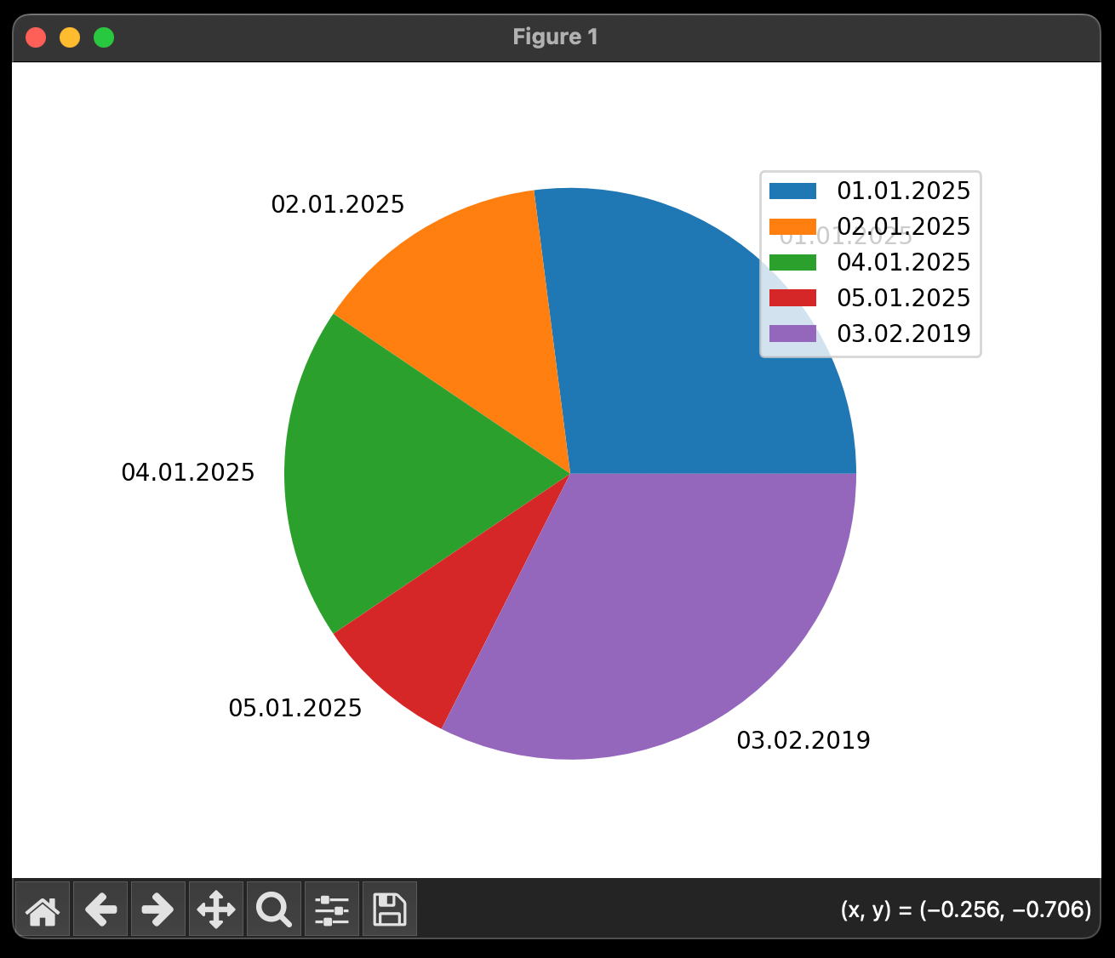

**Github**

[Посилання](https://github.com/xxehwuq/sumdu/tree/main/2%20%D0%BA%D1%83%D1%80%D1%81/%D0%9F%D1%80%D0%BE%D0%B3%D1%80%D0%B0%D0%BC%D1%83%D0%B2%D0%B0%D0%BD%D0%BD%D1%8F%20%D0%BC%D0%BE%D0%B2%D0%BE%D1%8E%20Python/%D0%9B%D0%B0%D0%B1%D0%BE%D1%80%D0%B0%D1%82%D0%BE%D1%80%D0%BD%D0%B0%20%D1%80%D0%BE%D0%B1%D0%BE%D1%82%D0%B0%20%E2%84%9612)